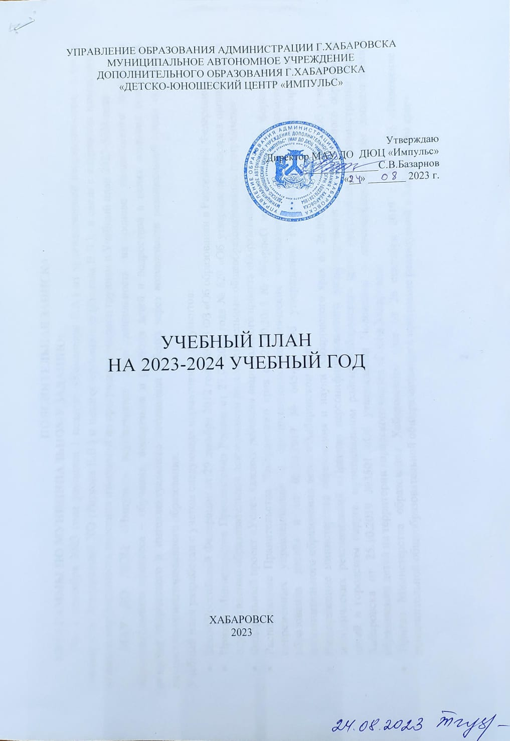

УПРАВЛЕНИЕ ОБРАЗОВАНИЯ АДМИНИСТРАЦИИ Г.ХАБАРОВСКА
МУНИЦИПАЛЬНОЕ АВТОНОМНОЕ УЧРЕЖДЕНИЕ
ДОПОЛНИТЕЛЬНОГО ОБРАЗОВАНИЯ Г.ХАБАРОВСКА
«ДЕТСКО-ЮНОШЕСКИЙ ЦЕНТР «ИМПУЛЬС»

Утверждаю
Директор МАУ ДО ДЮЦ «Импульс»
______________С.В. Базарнов
«__» _______ 2023 г.

УЧЕБНЫЙ ПЛАН
НА 2023-2024 УЧЕБНЫЙ ГОД

ХАБАРОВСК
2023

ПОЯСНИТЕЛЬНАЯ ЗАПИСКА
ПРОГРАММЫ ПО МУНИЦИПАЛЬНОМУ ЗАДАНИЮ:
На 1 сентября 2023 года уволился 1 педагог (Каменская Е.А.) из художественной направленности, а также специалисты Заведующий ХО (Роткова Е.В.) и педагог-организатор (Ершова В.Л.), в связи с кадровыми изменениями возникла необходимость внесения изменений по программам, часам и группам в Учебный план 2023-2024 года.
МАУ ДО ДЮЦ «Импульс» осуществляет свою деятельность на основе комплексного потенциала образовательного процесса – обучения, воспитания и развития детей и подростков в целях создания условий для развития творческого и интеллектуального потенциала ребенка через возможности развивающей среды средствами личностно-ориентированного образования.
Учебный план разработан с учетом следующих нормативных документов:
- Закон Российской Федерации от 29 декабря 2012 года №273 ФЗ «Об образовании в Российской Федерации».
- Приказ Министерства Просвещения России от 27.07.2022 года № 629 «Об утверждении порядка организации и осуществлении образовательной деятельности по дополнительным общеобразовательным программам»
- Федеральный проект «Успех каждого ребенка» национального проекта «Образование»
- Распоряжение Правительства Хабаровского края от 25.10.2018 № 697-рп«О мероприятиях по формированию современных управленческих и организационно-экономических механизмов в системе дополнительного образования детей» и от 05.08.2019 № 645-рп «Об утверждении Концепции персонифицированного дополнительного образования детей в Хабаровском крае»
- Распоряжение министерства образования и науки Хабаровского края от 26.09.2019 № 1321 «Об утверждении методических рекомендаций «Правила персонифицированного финансирования дополнительного образования детей в городском округе, муниципальном районе Хабаровского края» постановление администрации города Хабаровска от 25.10.2019 №3501 «Об утверждении Положения о персонифицированном дополнительном образовании детей на территории городского округа «Город Хабаровск»
- Приказ Министерства образования Хабаровского края от 26 сентября 2019 г. № 383П «Положение о дополнительной общеобразовательной общеразвивающей программе реализуемой в Хабаровском крае»
Учебный план МАУ ДО ДЮЦ «Импульс» является нормативно - правовой основой, регламентирующей организацию и содержание образовательного процесса, формируется с учетом муниципального задания № 330 от 01 ноября 2022 г., на 2022 год и на плановый период 2023 и 2024 годов.
Техническая направленность: 6
Программы стартового уровня: 3 («3д моделирование», «Знакомьтесь, компьютер!», «Робототехника»)
Профессиональная: 3 («Подготовка водителей транспортных средств категории «В» 1, 2 и 3 годы обучения, «Подготовка водителей транспортных средств категории «С» 1 год обучения)
Физкультурно-спортивная направленность: 5
Программы стартового уровня: 3 («Шахматы» 1 год обучения, «Шашки» 1 год обучения, «Игра Го» 1 года обучения»)
Программы базового уровня: 2 («Шахматы» 1,3,4 года обучения, «Тхэквондо» 1,3 год обучения)
Художественная направленность: 10
Программы стартового уровня: 7 («Я с книгой открываю мир», «Сказочная мастерская», «Творчество руками ребенка» (адаптированная), «Домисоль», «Коллекция идей», «Волшебная кисточка», «Театральные подмостки», «Познай мир»)
Программы базового уровня: 2 («Коллекция идей», «Танцевальный калейдоскоп»)
Социально-гуманитарная направленность: Программа стартового уровня: 1 («Моя родина - Россия» 1 года обучения)

№ | По направлениям | По учебному плану  2022-2023 уч. года |  |  |  |  | По учебному плану  2023-2024 уч. года
 |  | Кол-во программ | Кол-во  часов | Кол-во групп | Кол-во детей | Кол-во программ |  | Кол-во  часов | Кол-во групп | Кол-во детей
 | Всего по Центру по МЗ, из них | 20 | 281 | 61 | 729 |  | 22 | 281 | 56 | 729
 | - по технической направленности | 6 | 101 | 24 | 263 |  | 6 | 101 | 17 | 263
 | - по физкультурно-спортивной направленности | 5 | 57 | 13 | 156 |  | 5 | 57 | 13 | 156
 | - по художественной направленности | 8 | 119 | 23 | 286 |  | 10 | 119 | 25 | 286
 | - по социально-гуманитарному | 1 | 4 | 1 | 24 |  | 1 | 4 | 1 | 24

Соответственно необходимость корректировки Муниципального задания №172 от 11.01.2023, а именно в Раздел 3.2.Сведения о фактическом достижении показателей, характеризующих объем муниципальной услуги:
наименование показателя | Направленность | Показатель объема муниципальной услуги | Показатель объема муниципальной услуги
 |  | Утверждено в муниципальном задании на год | Исполнено на отчетную дату
7 |  | 10 | 12
число человеко-часов | художественная | 59601
число человеко-часов | техническая | 60486
число человеко-часов | физкультурно-спортивная | 26760
число человеко-часов | социально-гуманитарная | 1860
 |  | 148707

Приложение 1
Учебный план МАУ ДО ДЮЦ «Импульс»
2023-2024 учебный год
Муниципальное задание

Техническое | Наименование  дисциплины | Название  программы | Название  объединения | Срок реализации программы | ФИО педагога | Общее количество |  |  | 1 год обучения |  |  | 2 год обучения |  |  | 3 год обучения |  |  | 4 год обучения
 |  |  |  |  |  | Кол-во групп | Кол-во  часов | Кол-во  детей | Кол-во групп | Кол-во  часов | Кол-во  детей | Кол-во групп | Кол-во  часов | Кол-во  детей | Кол-во групп | Кол-во  часов | Кол-во  детей | Кол-во  групп | Кол-во  часов | Кол-во  детей
 | 3д моделирование | «3д моделирование», стартовый уровень, авторская | «Очумелые ручки» | 1 | Макина О.О. | 2 | 10 | 20 | 1  1 | 5  5 | 10  10
 | Основы компьютерной грамотности | "Знакомьтесь, компьютер!", стартовый, модифицированная | "Фиксики" | 1 | Визгин И.В. | 2 | 10 | 30 | 1  1 | 5  5 | 15  15
 | Основы компьютерной грамотности | "Знакомьтесь, компьютер!", стартовый, модифицированная | "Фиксики" | 1 | Базарнов С.В. | 2 | 8 | 24 | 1  1 | 4  4 | 12  12
 | Автодело | ДООП «Подготовка водителей ТС категории «В» и «С», профессиональная | «Драйв» | 1 | Гасиленко К.М. | 2 | 23 | 40 | 1  1 | 11,5  11,5 | 20  20
 | Робототехника | «Робототехника», стартовый, модифицированная | «Робототех» | 1 | Визгин И.В. | 3 | 18 | 45 | 1  1  1 | 6  6  6 | 15  15  15
 | Автодело | ДООП «Подготовка водителей ТС категории «В» и «С», профессиональная | студия  «Автостоп» | 1 | Ефременкова Н.А. | 2 | 8 | 35 | 1  1 | 4  4 | 15  20
 |  |  |  | 3 | Ефременкова Н.А.  Исаенкова М.М.  Локтионова О.В. | 4 | 22  1  1 | 69 |  |  |  | 1  1 | 6  6 | 19  19 | 1  1 | 5  5  0,5  0,5  0,5  0,5 | 16  15
 |  | 6 программ |  |  |  | 17 | 101/72* | 263 | 16 | 68 | 232 | 2 | 12 | 38 | 2 | 12 | 31 | - | - | -
*В графе Количество часов первая цифра часы ПДО/вторая цифра часы мастеров ПО

Направление | Наименование  дисциплины | Название  программы | Название  объединения | Срок реализации программы | ФИО педагога | Общее количество |  |  | 1 год обучения |  |  | 2 год обучения |  |  | 3 год обучения |  |  | 4 год обучения
 |  |  |  |  |  | Кол-во групп | Кол-во  часов | Кол-во  детей | Кол-во групп | Кол-во  часов | Кол-во  детей | Кол-во групп | Кол-во  часов | Кол-во  детей | Кол-во групп | Кол-во  часов | Кол-во  детей | Кол-во  групп | Кол-во  часов | Кол-во  детей
физкультурно-спортивное | Шахматы | Базовый «Шахматы» | «Визирь» | 4 | Антипина Н.А. | 3 | 15 | 36 | 1 | 5 | 12 | 1 | 5 | 12 |  |  |  | 1 | 5 | 12
 | Шахматы | Стартовый  «Шахматы», модифицированная | «Ладья» | 1 | Антипина В.Р. | 1 | 4 | 12 | 1 | 4 | 12
 |  |  | «Ладья» | 1 | Антипина В.Р. | 1 | 4 | 12 | 1 | 4 | 12
 |  |  | «Ладья» | 1 | Антипина В.Р. | 1 | 4 | 12 | 1 | 4 | 12
 |  |  | «Ладья» | 1 | Антипина В.Р. | 1 | 4 | 12 | 1 | 4 | 12
 |  |  | «Ладья» | 1 | Антипина В.Р. | 1 | 4 | 12 | 1 | 4 | 12
 |  |  | «Ладья» | 1 | Антипина В.Р. | 1 | 4 | 12 | 1 | 4 | 12
 | ГО | Базовый, «Игра Го» | «Визирь» | 4 | Антипина Н.А. | 1 | 5 | 12 | 1 | 5 | 12
 | Шашки | Стартовый  «Шашки» | «Визирь» | 1 | Антипина Н.А | 1 | 4 | 12 | 1 | 4 | 12
 | Таэквон-до | ДООП «Таэквон-до», базовый, модифицированная | «Барс» | 4 | Язков С.В. | 2 | 9 | 24 |  |  |  | 1 | 5 | 12 |  |  |  | 1 | 4 | 12
5 программ |  |  |  |  |  | 13 | 57 | 156 | 9 | 37 | 95 | 2 | 10 | 24 |  |  |  | 2 | 9 | 24

Направление | Наименование  дисциплины | Название  программы | Название  объединения | Срок реализации программы | ФИО педагога | Общее количество |  |  | 1 год обучения |  |  | 2 год обучения |  |  | 3 год обучения |  |  | 4 год обучения
 |  |  |  |  |  | Кол-во групп | Кол-во  часов | Кол-во  детей | Кол-во групп | Кол-во  часов | Кол-во  детей | Кол-во групп | Кол-во  часов | Кол-во  детей | Кол-во групп | Кол-во  часов | Кол-во  детей | Кол-во  групп | Кол-во  часов | Кол-во  детей
художественное | ДПИ | ДООП Коллекция идей, базовый,  модифицированная | «Коллекция идей» | 4 | Сапожникова Л.А. | 3 | 15 | 30 | 1  1  1 | 5  5  5 | 10  10  10
 | ДПИ | ДООП Коллекция идей, стартовая, модифицированная | «Мастерская креатива» | 1 | Качур Э.Е. | 2 | 6 | 20 | 1  1 | 3  3 | 10  10
 | Хореография | ДООП «Танцевальный калейдоскоп», стартовая, модифицированная | «Домино» | 3 | Климова И.А. | 6 | 36 | 70 | 1  1  1  1  1  1 | 6  6  6  6  6  6 | 12  12  12  12  12  10
 | ДПИ | АДООП «Творчество руками ребенка» | «Чудо мастерская» | 1 | Беляева Г.О. | 2 | 9 | 26 | 1  1 | 4,5  4,5 | 13  13
 | ДПИ | ДООП  «Сказочная мастерская» | "Волшебная шкатулка» | 1 | Беляева Г.О | 3 | 12 | 36 | 1  1  1 | 4  4  4 | 12  12  12
 | Театр | ДООП  «Познай мир», стартовая, модифицированная | «Новое поколение» | 1 | Лобач Т.М. | 2 | 9 | 23 | 1  1 | 4,5  4,5 | 10  13
 | Театр | ДООП «Театральные подмостки», модифицированная | «Карамба» | 1 | Меньтюкова Т.А. | 2 | 12 | 23 | 1  1 | 6  6 | 12  11
 | Театр | ДООП «Театральные подмостки», модифицированная | «Карамба» | 1 | Дубровская В.А. | 1 | 2 | 6 | 1 | 2 | 6
 | Вокал | ДООП «Домисоль», базовый, модифицированная | «Домисоль» | 1 | Протасов Д.С. | 2 | 12 | 26 | 1  1 | 6  6 | 12  14
 | Литературная гостиная | ДООП  Я с книгой открываю мир, стартовый, модифицированная | «Сила слова» | 1 | Симоненко Н.П. | 2 | 6 | 26 | 1  1 | 3  3 | 13  13
 | Итого: 10 программ |  |  |  |  | 25 | 119 | 286 | 25 | 119 | 286

социально-педагогическое | Наименование  дисциплины | Название  программы | Название  объединения | Срок реализации программы | ФИО педагога | Общее количество |  |  | 1 год обучения |  |  | 2 год обучения |  |  | 3 год обучения |  |  | 4 год обучения
 |  |  |  |  |  | Кол-во групп | Кол-во  часов | Кол-во  детей | Кол-во групп | Кол-во  часов | Кол-во  детей | Кол-во групп | Кол-во  часов | Кол-во  детей | Кол-во групп | Кол-во  часов | Кол-во  детей | Кол-во  групп | Кол-во  часов | Кол-во  детей
 | Духовно-нравственное воспитание | ДООП «Моя родина- Россия» | «Поиск» | 1 | Симоненко Н.П. | 1 | 4 | 24 | 1 | 4 | 24
 |  | 1 программа |  |  |  | 1 | 4 | 24 | 1 | 4 | 24

